ТЕХНИЧЕСКИЕ ТРЕБОВАНИЯ

ОКПД2 14.12.30. Поставка одежды летней специальной защитной для нужд филиала "Южно-Якутские ЭС"

1. Наименование продукции: Поставка одежды летней специальной защитной для нужд филиала "Южно-Якутские ЭС"
2. Требования к продукции
2.1. Требования к объёмам и срокам поставки продукции

2.1.1 Перечень и объем закупаемой продукции согласно Приложению №1 к ТТ
2.1.2. Требования к срокам поставки продукции
Таблица 1.1 Требования по срокам поставки
№ п/п | Требование Заказчика
1 | в течение 90 календарных дней с момента подписания договора (не позднее 20.12.2026)
2.2. Требования к качеству продукции
Таблица 2.1. Требования к продукции
№ п/п | Наименование параметра | Требование Заказчика | Способ подтверждения Участником соответствия требованиям |  | Предложение Участника по характеристикам и параметрам
№ п/п | Наименование параметра | Требование Заказчика | Согласие с требованием/Указание характеристик | Предоставление подтверждающего документа
1. | Требования к техническим и функциональным характеристикам, к конструкции изделия, материалам.
1.1 | Требования к закупаемой продукции | Белье нательное х/б всесезонное мужское (фуфайка, кальсоны)  Комплект состоит из футболки и кальсон.  Футболка с боковыми и плечевыми швами, с длинными рукавами. Низ рукавов с притачной манжетой из отделочного полотна. Вырез горловины обработан притачной обтачкой из трикотажного полотна. Низ фуфайки подогнут и застрочен.  Кальсоны (панталоны) с одинарной ластовицей и шаговыми швами. Передний разрез кальсон обработан полоской из трикотажного полотна. Верхний срез кальсон застрочен и стянут эластичной тесьмой, низ кальсон - с притачной манжетой из отделочного полотна.  Применяемые материалы: Основное трикотажное полотно 100% хлопок. Плотность – 170-200 г/м² Отделочное трикотажное полотно из хлопчатобумажной пряжи (для манжет). | Указание технических характеристик | Сертификаты/декларации соответствия, подтверждающие защитные и эксплуатационные свойства.  На ткань для пошива СИЗ: Костюм для контролеров летний защитный от общих производственных загрязнений и механических воздействий женский (куртка с капюшоном, брюки),  Костюм рабочий летний защитный от ОПЗ женский/мужской (куртка с капюшоном, полукомбинезон, брюки),  Костюм летний противоэнцефалитный мужской (куртка, брюки, сетка)  необходимо предоставить протоколы испытаний.  Предоставление образцов каждой номенклатурной единицы | -//-
1.2 |  | Жилет сигнальный (повышенной видимости, защитные свойства – Со 2 класс)  Прямой силуэт, с центральной застежкой на контактную ленту в 2- точках. Все срезы жилета окантованы износостойкой трикотажной тесьмой серого цвета (проймы, горловина, борт, низ). Внизу полочек расположены накладные карманы.  По торсу проходят одна горизонтальная и две вертикальные светоотражающие полосы шириной 50 мм. Отделочные строчки выполнены нитками в цвет ткани, по которой проходит строчка.  Фоновый материал: трикотажное полотно 100% ПЭ, плотность 120-140 г/м², цвет флуоресцентный оранжевый.  Сигнальные элементы: полосы из световозвращающего материала шириной 50 мм. | Указание технических характеристик | Сертификаты/декларации соответствия, подтверждающие защитные и эксплуатационные свойства. | -//-
1.3 |  | Каска защитная белая, оранжевая  Состоит из ударопрочного корпуса, выполненного из материала из термопластичного материала, внутренней оснастки, плавной регулировки и подбородочного ремня.  Цвет – белый, для ИТР; оранжевый – для рабочих.  Каска оснащена козырьком, водосточным желобком и двумя пазами для крепления противошумных наушников, амортизатором из тканевых лент с креплением к корпусу в 6 точках, подбородочным ремнем и обтюратором. Каска имеет храповой механизм.  Защитные свойства: предназначена для защиты головы от механических повреждений (устойчива к боковой деформации), воздействия влаги, брызг металла и переменного тока напряжением до 1000 В при работах, связанных с риском травмы головы. Рабочий диапазон температур – 50С +50 ⁰С.  Каски выполняются в корпоративном стиле Группы РусГидро. Нанесение логотипа (согласно п.5.3. таблицы 2.1. ТТ и эскизу на рисунке 4 Приложение 2 к ТТ). | Указание технических характеристик | Сертификаты/декларации соответствия, подтверждающие защитные и эксплуатационные свойства. | -//-
1.4 |  | Комбинезон одноразовый защитный от ОПЗ с капюшоном  Материал: нетканный микропористый полипропилен плотностью 35г/м^{2/}/спандбонд  Одноразовый комбинезон имеет застёжку на молнии, капюшон, сшит с использованием утягивающей резинки на талии, рукавах и нижней части брюк, эластичная резинка вокруг лицевого выреза капюшона. | Указание технических характеристик | Сертификаты/декларации соответствия, подтверждающие защитные и эксплуатационные свойства. | -//-
1.5 |  | Костюм влагозащитный (защита от воды (водонепроницаемая), 3 класс  Костюм состоит из куртки и брюк  Куртка с застежкой на молнию с клапаном против ветра, с капюшоном, с двумя карманами с клапанами, с манжетами на рукавах.  Брюки стянуты эластичной тесьмой по линии талии и снабжены шнуром для регулировки. Все швы проклеены специальной лентой. Защита от влаги.  Ткань: 100% полиэфир с ПВХ-покрытием с изнаночной стороны, плотность 225 г/кв.м. Водоупорность ткани не менее 7500 Па.  Цвет: темно-синий. | Указание технических характеристик | Сертификаты/декларации соответствия, подтверждающие защитные и эксплуатационные свойства. | -//-
1.6 |  | Костюм для контролеров летний защитный от общих производственных загрязнений и механических воздействий женский  Костюм состоит из куртки и брюк. Цвет: основной – темно-синий, отделочный – васильковый и оранжевый  Куртка с центральной застежкой на тесьму - «молнию» от шва притачивания кокетки до шва притачивания пояса, с цельновыкроенным подбортом, фиксирующимся на контактную ленту в 3-х точках; с втачными рукавами, с втачным отложным воротником и лацканами, с притачным поясом. Каждая полочка с притачной кокеткой и с нагрудными накладными карманами с клапанами, фиксирующимися на контактную ленту. На левой полочке расположен внутренний навесной карман, застегивающийся на контактную ленту посередине. Полочки с рельефными швами от шва притачивания кокетки до шва притачивания пояса и карманами внизу рельефных швов.  Спинка с кокеткой и с двумя фигурными складками от шва притачивания кокетки до бокового шва. По шву втачивания воротника в горловину с внешней стороны расположена вешалка. По шву притачивания кокеток полочек и спинки проходит кант шириной 3 мм из отделочной ткани оранжевого цвета,  Рукава втачные со смещенным локтевым срезом, с налокотниками и дополнительным объемом в области локтя – складками. Внизу локтевого шва выполнен разрез с планкой рубашечного типа. Рукава с манжетами, фиксирующимися на прорезную петлю и пуговицу. Под проймой и на рукавах расположены люверсы для воздухообмена.  Пояс по боковым сторонам стягивается при помощи пат, фиксирующихся на контактную ленту. Для удобства пользования контактными застежками в изделии применяются «флажки» - держатели из отделочной ткани оранжевого цвета.  Брюки прямого силуэта, с застежкой гульфика на тесьму – «молнию», с притачным поясом и пятью шлевками, с патами с одной петлей и двумя ответными пуговицами на поясе в области боковых швов. Передние половинки брюк с карманами с отрезным бочком с наклонным входом и с наколенниками.  Правая задняя половинка брюк с накладным карманом и карманом для инструментов.  С изнаночной стороны на куртку и брюки настрочена лента ФИО.  Соответствие свойствам рекомендуемой ткани  - состав: 100% Хлопок;  - переплетение саржа 3/1;  - поверхностная плотность 260 ±10 г/м²;  - разрывная нагрузка основа/уток не менее: 1300/700 Н;  - раздирающая нагрузка основа/уток не менее: 38/50 Н;  - стойкость к истиранию не менее: 5000 циклов;  - воздухопроницаемость ткани верха не более: 40 дм³/м²с;  - изменение линейных размеров (усадка) при t⁰=60⁰ C, после 5 стирок основа/уток не более:-1,5%/-1,5%;  - устойчивое кубовое крашение;  - устойчивость окраски к действию света не менее: 6 баллов;  - устойчивость окраски к воздействию стирок не менее: 4/5 баллов;  - устойчивость окраски к воздействию пота не менее: 4/5 баллов;  - пропитка ткани: МВО (масловодоотталкивающая);  - содержание свободного формальдегида не более: 30 мкг/г;  - водоупорность до стирки/после 5 стирок не менее: 2100/1800 Па;  - водоотталкивание до стирки/после 5 стирок не менее: 90/80 усл.ед;  - маслоотталкивание до стирки/после 5 стирок не менее: 6/5 баллов;  - раздвигаемость нитей основа/уток не менее: 68,6/68,6 Н;  Нанесение логотипа и шевронов (согласно п.5.3. таблицы 2.1. ТТ и эскизу на рисунке 6 Приложение 2 к ТТ). Обязательное соблюдение полового различия костюмов. | Указание технических характеристик | Сертификаты/декларации соответствия, подтверждающие защитные и эксплуатационные свойства. Копии протокола испытания ткани. | -//-
1.7 |  | Костюм летний защитный от общих производственных загрязнений мужской/женский (куртка, брюки/полукомбинезон)  Костюм состоит из куртки и полукомбинезона / брюк.  Выполнен из тканей трех цветов: основной – темно-синий, отделочный – васильковый и оранжевый.  Куртка с центральной потайной застёжкой не менее чем на 4 петли, с втачными рукавами, с отложным воротником, с притачным поясом с настроченными патами в области боковых швов, фиксирующимися на контактную ленту. Каждая полочка и спинка с притачной кокеткой василькового цвета. Полочки с нагрудными и нижними накладными карманами с клапанами со скошенными уголками, фиксирующимися на контактную ленту: нагрудные – посередине клапана, нижние – по краям клапана. Верхние срезы клапанов нагрудных карманов входят в шов притачивания кокетки. Нижние карманы накладные с объемом по боковым сторонам. Нижние срезы карманов входят в шов притачивания пояса. На левой полочке расположен внутренний навесной карман, застегивающийся на контактную ленту посередине.Спинка со складками в области лопаток по шву притачивания кокетки.  Рукава втачные, двухшовные, с налокотниками, с манжетами, которые застегиваются на прорезную петлю и пуговицу. В области подмышечных впадин выполнены вентиляционные отверстия в виде обметанных и прорубленных петель. По шву втачивания верхнего воротника в горловину спинки расположена вешалка. Внизу кокеток полочек и спинки проходит световозвращающая полоса. Внизу шва настрачивания световозвращающей полосы по шву притачивания кокеток полочек и спинки проходит кант оранжевого цвета шир. 2-3 мм.  Брюки прямого силуэта, с застежкой гульфика на тесьму – «молнию», с притачным поясом, пятью шлевками и патами в области боковых швов для регулирования объема на одну петлю и пуговицы. На передних половинках брюк карманы с отрезным бочком и наколенники. Задние половинки брюк с вытачками по линии талии и усилительными накладками в области среднего шва. Под наколенниками проходит охватывающая световозвращающая полоса. Внизу шва настрачивания световозвращающей полосы проходит кант шир. 2-3 мм оранжевого цвета. С изнаночной стороны на куртку и брюки настрочена лента ФИО.  Полукомбинезон с притачной нагрудной частью, на бретелях, регулирующихся по длине втачной эластичной тесьмой. Бретели фиксируются пряжками-трезубцами. Полукомбинезон с застежкой гульфика на «тесьму-молнию» и боковой застежкой справа на петлю и пуговицу на поясе. На нагрудной части расположен накладной карман, разделенный двойной строчкой на два: справа – с клапаном, фиксирующийся на контактную ленту, слева – карман с отделением для карандаша. Передние половинки с накладными карманами с наклонным входом, со скошенными уголками внизу. Задние половинки с усилительными накладками в области среднего шва. По линии талии задние половинки стянуты эластичной тесьмой. Низ полукомбинезона обработан швом в подгибку с закрытым срезом. Детали из отделочной ткани василькового цвета: обтачка вверху задних половинок. Ниже линии колена проходит охватывающая световозвращающая полоса. Внизу шва настрачивания световозвращающей полосы проходит кант шир. 2-3 мм оранжевого цвета. С изнаночной стороны на куртку и полукомбинезона настрочена лента ФИО.  Отделочные строчки выполнены нитками темно-синего цвета.  Соответствие свойствам рекомендуемой ткани:  - состав: 100% хлопок;  - цвет по текстильному пантону: синий №194025;  - переплетение саржа 3/1;  - поверхностная плотность 260 ±10 г/м²;  - разрывная нагрузка основа/уток не менее: 1300/700 Н;  - раздирающая нагрузка основа/уток не менее: 38/50 Н;  - стойкость к истиранию не менее: 5000 циклов;  - воздухопроницаемость ткани верха не более: 40 дм³/м²с;  - изменение линейных размеров (усадка) при t⁰=60⁰ C, после 5 стирок основа/уток не более:-1,5%/-1,5%;  - устойчивое кубовое крашение;  - устойчивость окраски к действию света не менее: 6 баллов;  - устойчивость окраски к воздействию стирок не менее: 4/5 баллов;  - устойчивость окраски к воздействию пота не менее: 4/5 баллов;  - пропитка ткани: МВО (масловодоотталкивающая);  - содержание свободного формальдегида не более: 30 мкг/г;  - водоупорность до стирки/после 5 стирок не менее: 2100/1800 Па;  - водоотталкивание до стирки/после 5 стирок не менее: 90/80 усл.ед;  - маслоотталкивание до стирки/после 5 стирок не менее: 6/5 баллов;  - раздвигаемость нитей основа/уток не менее: 68,6/68,6 Н  Нанесение логотипа и шевронов (согласно п.5.3. таблицы 2.1. ТТ и эскизу на рисунке 2 Приложение 2 к ТТ). Обязательное соблюдение полового различия костюмов. | Указание технических характеристик | Сертификаты/декларации соответствия, подтверждающие защитные и эксплуатационные свойства. Копии протокола испытания ткани | -//-
1.8 |  | Костюм инженерно-технического работника летний защитный от ОПЗ мужской/женский (куртка, брюки)  Костюм состоит из куртки и брюк. Выполнен из тканей трех цветов: основной – темно-синий, отделочный - васильковый и оранжевый.  Куртка прямого силуэта, с центральной потайной застежкой на 4 петли и пуговицы, и со сквозной верхней петлей, с втачными рукавами и втачным отложным воротником. Каждая полочка и спинка с притачной кокеткой светло-василькового цвета и кантом оранжевого цвета шириной 3 мм по шву притачивания кокеток. Полочки с нагрудными и нижними накладными карманами. Нагрудные карманы: на правой полочке - накладной комбинированный карман с расстроченным отделением для карандаша со стороны борта и карманом для телефона с клапаном со стороны проймы, фиксирующийся на контактную ленту (допускается притачивания паты кармана в шов кокетки); на левой полочке – накладной карман с клапаном, фиксирующийся на контактную ленту. Нижние боковые карманы с объемом по боковым сторонам и с клапаном, фиксирующимся на контактную ленту. Уголки клапанов карманов скошенные. На левой полочке расположен внутренний навесной карман, застегивающийся на контактную ленту посередине. Спинка с кулисой по линии талии. Рукава втачные, двухшовные, с фигурными налокотниками, с манжетами, застегивающимися на петлю и пуговицу. Под проймой вентиляционные отверстия в виде металлических люверсов для воздухообмена. По шву втачивания нижнего воротника в горловину спинки расположена вешалка. Для удобства пользования контактными застежками в костюме применяются «флажки» - держатели оранжевого цвета. Из ткани оранжевого цвета выполнены «флажки» - держатели, клапан кармана для телефона. Внизу кокеток полочек и спинки, внизу рукавов под налокотниками проходит охватывающая световозвращающая полоса. Внизу шва настрачивания световозвращающей полосы на рукавах проходит кант шир. 2-3 мм оранжевого цвета.  Брюки прямого силуэта, с застежкой гульфика на тесьму – «молнию», с притачным поясом, пятью шлевками и патами для регулирования объема на одну петлю и две пуговицы в области боковых швов. На передних половинках брюк карманы с отрезным бочком и наколенники. Задние половинки брюк с вытачками, с усилительными накладками в области среднего шва. Охватывающая световозвращающая полоса проходит внизу под наколенниками. Внизу шва настрачивания световозвращающей полосы проходит кант шир. 3 мм оранжевого цвета.  С изнаночной стороны на куртку и брюки настрочена лента ФИО.  Все отделочные строчки выполнены белыми нитками. Места крепления карманов дополнительно укреплены автоматической закрепкой.  Соответствие свойствам рекомендуемой ткани:  - состав: 100% хлопок;  - цвет по текстильному пантону: синий №194025;  - переплетение саржа 3/1;  - поверхностная плотность 260 ±10 г/м²;  - разрывная нагрузка основа/уток не менее: 1300/700 Н;  - раздирающая нагрузка основа/уток не менее: 38/50 Н;  - стойкость к истиранию не менее: 5000 циклов;  - воздухопроницаемость ткани верха не более: 40 дм³/м²с;  - изменение линейных размеров (усадка) при t⁰=60⁰ C, после 5 стирок основа/уток не более:-1,5%/-1,5%;  - устойчивое кубовое крашение;  - устойчивость окраски к действию света не менее: 6 баллов;  - устойчивость окраски к воздействию стирок не менее: 4/5 баллов;  - устойчивость окраски к воздействию пота не менее: 4/5 баллов;  - пропитка ткани: МВО (масловодоотталкивающая);  - содержание свободного формальдегида не более: 30 мкг/г;  - водоупорность до стирки/после 5 стирок не менее: 2100/1800 Па;  - водоотталкивание до стирки/после 5 стирок не менее: 90/80 усл.ед;  - маслоотталкивание до стирки/после 5 стирок не менее: 6/5 баллов;  - раздвигаемость нитей основа/уток не менее: 68,6/68,6 Н  Нанесение логотипа и шевронов (согласно п.5.3. таблицы 2.1. ТТ и эскизу на рисунке 3 Приложение 2 к ТТ). Обязательное соблюдение полового различия костюмов. | Указание технических характеристик | Сертификаты/декларации соответствия, подтверждающие защитные и эксплуатационные свойства. Копии протокола испытания ткани. | -//-
1.9 |  | Костюм летний защитный от растворов кислот и щелочей мужской/женский (куртка, брюки, берет) КлКЩС-2  Цвет темно - синий, черный  Куртка прямого силуэта с центральной потайной застежкой на петли и пуговицы, воротник отложной, втачные рукава с внутренними манжетами с эластичной лентой, нагрудный накладной карман с клапаном на левой полочке, боковые карманы в рельефных швах. Прорезанные петли в области проймы для воздухообмена.  Брюки прямого силуэта с притачным поясом со шлевками под ремень, с застежками на пуговицы, передние половинки с боковыми накладными карманами. Прорезанные петли на задних половинках брюк для воздухообмена.  Берет с эластичной тесьмой по нижнему срезу.  Ткань: полиэфирная — 100% ПЭ, отделка кислотозащитная, щелочнозащитная (К-80, Щ-20), плотность не менее 240 г/м2 . Обязательное соблюдение полового различия костюмов.  Допускаются отклонения в конструктивном исполнении без уменьшения характеристик защиты. | Указание технических характеристик | Сертификаты/декларации соответствия, подтверждающие защитные и эксплуатационные свойства. | -//-
1.10 |  | Костюм летний противоэнцефалитный мужской (куртка, брюки, сетка)  Костюм состоит из куртки и брюк. Выполнен из тканей двух цветов: основной – т. синий, отделочный – васильковый.  Куртка прямого силуэта, с втачными рукавами, с втачным капюшоном с защитной сеткой. Спереди куртка застегивается на молнию от горловины до шва притачивания кокетки. Внизу куртки расположена кулиса, стягивающаяся киперной тесьмой. Полочка с кокетками, с карманом для защитной сетки капюшона с застежкой на навесную петлю из резинки и пуговицу. Спереди куртки под швом притачивания кокетки расположены два нагрудных накладных кармана с дополнительным объемом со стороны проймы, выворачивающаяся мешковина внутри. Карманы с клапанами со скошенными уголками, фиксирующимися посередине на контактную ленту. Спинка с кокеткой и с внутренней притачной кокеткой из бязи (для дополнительной защиты от насекомых). Рукава втачные, двухшовные с трикотажными напульсниками. На полочке и спинке на уровне линии талии и вниз от линии локтя на рукавах расположены втачные горизонтальные защитные складки-отбойники (волан), препятствующие передвижение клещей. Капюшон состоит из боковых, средней и лицевых частей (внешней и внутренней). Средняя часть с затяжником, который фиксируется на контактную ленту. Внешняя лицевая часть капюшона с «молнией» для застегивания защитной сетки. Внутренняя лицевая часть капюшона с кулисой, которая стянута киперной тесьмой. Из отделочной ткани василькового цвета выполнены: кокетки полочек и спинки.  Брюки по линии талии стянуты эластичной тесьмой в шве подгибки, с шестью шлевками. Внизу брюк трикотажные напульсники. Передние половинки с наколенниками и верхними накладными карманами с выворачивающейся мешковиной внутри. Карманы с клапанами со скошенными уголками, фиксирующимися на контактную ленту по краям клапана. Над наколенниками расположена втачная горизонтальная защитная складка-отбойник (волан), охватывающая каждую ногу, препятствующая передвижение клещей.  Соответствие свойствам рекомендуемой ткани:  - состав: 100% хлопок;  - цвет по текстильному пантону: синий №194025;  - переплетение саржа 3/1;  - поверхностная плотность 260 ±10 г/м²;  - разрывная нагрузка основа/уток не менее: 1300/700 Н;  - раздирающая нагрузка основа/уток не менее: 38/50 Н;  - стойкость к истиранию не менее: 5000 циклов;  - воздухопроницаемость ткани верха не более: 40 дм³/м²с;  - изменение линейных размеров (усадка) при t⁰=60⁰ C, после 5 стирок основа/уток не более:-1,5%/-1,5%;  - устойчивое кубовое крашение;  - устойчивость окраски к действию света не менее: 6 баллов;  - устойчивость окраски к воздействию стирок не менее: 4/5 баллов;  - устойчивость окраски к воздействию пота не менее: 4/5 баллов;  - пропитка ткани: МВО (масловодоотталкивающая);  - содержание свободного формальдегида не более: 30 мкг/г;  - водоупорность до стирки/после 5 стирок не менее: 2100/1800 Па;  - водоотталкивание до стирки/после 5 стирок не менее: 90/80 усл.ед;  - маслоотталкивание до стирки/после 5 стирок не менее: 6/5 баллов;  - раздвигаемость нитей основа/уток не менее: 68,6/68,6 Н  Нанесение СВП внизу кокеток полочек и вверху спинки. Нанесение логотипа и шевронов (согласно п.5.3. таблицы 2.1. ТТ и эскизу на рисунке 1 Приложение 2 к ТТ). | Указание технических характеристик | Сертификаты/декларации соответствия, подтверждающие защитные и эксплуатационные свойства. Копии протокола испытания ткани. | -//-
1.11 |  | Костюм медицинский (куртка, брюки)  Допускаются отклонения в конструктивном исполнении без уменьшения характеристик защиты. Костюм женский медицинский из смесовой ткани, состоит из куртки и брюк. Костюм изготовлен из тканей 2-х цветов: белого и цвета светлых тонов. Защитные свойства – З или 3о.  Куртка полуприлегающего силуэта с центральной бортовой застежкой на шесть декоративных кнопок, с отложным воротником и лацканами. Куртка выполнена из ткани белого цвета с отделкой из ткани бирюзового цвета. Рукава втачные, короткие, с отложными фигурными манжетами внизу.  Брюки прямые, с застежкой на тесьму-молнию, с притачным поясом, стянутым по бокам эластичной тесьмой. Пояс застегивается на одну прорезную петлю и пуговицу. Брюки выполнены из цветной ткани.  Ткань: смешанная, хлопкополиэфирная с ВО, состав сырья: хлопок – не менее 35% плотность не менее 115 г/м2 не более 220 г/м2. | Указание технических характеристик | Сертификаты/декларации соответствия, подтверждающие защитные и эксплуатационные свойства. | -//-
1.12 |  | Костюм рабочий всесезонный защитный от ОПЗ женский (блуза, брюки)  Цвет: комбинированный - светлая мята с темно-зеленым, голубой с темно синим, розовый с бордовым, не тёмных тонов.  Костюм состоит из удлиненного полуприлегающего блузона/жакета с центральной застежкой на пуговицы/молнию/кнопки, с V вырезом горловины ,с боковыми разрезами, со шлицей на спинке, с завязывающимся сзади поясом. Блуза с рукавами ¾, либо короткие, длина рукава регулируется по длине патой с пуговицей и удобными карманами. Брюки с эластичной лентой по талии/поясом.  Допускаются отклонения в конструктивном исполнении без снижения защитных свойств  Ткань: смесовая (полиэфир – 65%, хлопок-35%), пл. не менее 100-130 г/м² | Указание технических характеристик | Сертификаты/декларации соответствия, подтверждающие защитные и эксплуатационные свойства. | -//-
1.13 |  | Костюм рабочий летний защитный от искр и брызг расплавленного металла мужской (куртка, брюки) (класс/степень защиты – 1-2 класс)  Куртка с центральной потайной застежкой на пуговицы, отложной воротник (на стойке накладка из х-б ткани), два боковых врезных кармана, вентиляционные отверстия под проймами и под кокеткой спинки, регулирующая пата на рукавах или напульсники из молескина.  Брюки с застежкой на пуговицах, цельнокроеный пояс со шлевками или с откидывающейся передней частью, задние половинки с притачным поясом, застегивающимся спереди, с карманами в боковых застежках брюк.  Ткань: брезент - 50%-60% лен, 40-50% хлопок, плотность 550 г/м²  Допускаются отклонения в конструктивном исполнении без снижения защитных характеристик. | Указание технических характеристик | Сертификаты/декларации соответствия, подтверждающие защитные и эксплуатационные свойства. | -//-
1.14 |  | Костюм сварщика летний защитный от искр и брызг расплавленного металла со спилком (класс/степень защиты – 2 класс)  Костюм комбинированный: из парусины полульняной и накладками из спилка, состоит из куртки и брюк.  Куртка прямого силуэта, с центральной правосторонней или левосторонней, потайной застежкой на пять пуговиц, с отложным утепленным воротником, на воротнике накладка из огнестойкого материала.  Полочки из кожевенного спилка с отрезными кокетками, центральными и боковыми частями. В рельефном шве соединения полочек расположены внутренние карманы. На подкладке правой полочки внутренний накладной карман.  Спинка с отрезной кокеткой.  Рукава втачные, состоящие из трех деталей: передней, локтевой и верхней. На левом рукаве настрочен логотип Тр. Верхняя часть рукава из кожевенного спилка.  Брюки прямого силуэта с откидывающейся передней частью, с застежкой по бокам на одну петлю и пуговицу, с внутренними боковыми карманами и шлевками, расположенными - две на передних половинках и три на задних.  Передние половинки брюк с цельновыкроенным поясом, состоят из трех деталей. Средние и нижние части передних половинок выполнены из кожевенного спилка.  Задние половинки с вытачками, притачным поясом, застегивающимся на две пуговицы, для регулирования объема талии.  Материалы верха: спилок 100%, парусина (хлопок 50%, лен-50%), толщина спилка — 1,1 см, отделка ТО (огнезащитная пропитка). Допускаются отклонения в конструктивном исполнении без снижения защитных характеристик.
1.15 |  | Костюм сигнальный летний мужской (куртка, брюки)  Костюм состоит из куртки и полукомбинезона. Куртка укороченная, с отложным воротником, центральной застежкой на молнию и ветрозащитной планкой. В нижней части куртки расположены боковые прорезные карманы. Рукава с манжетами, застегивающиеся на пуговицы. Полукомбинезон с высокой грудкой. По центру грудки расположен нагрудный карманом с клапаном. В боковой части и впереди расположена застежка на пуговицы. На брюках полукомбинезона боковые карманы, функциональный карман для инструмента сзади. Бретели на эластичной тесьме, с застежкой на фастексы. Костюм со светоотражающими полосами (СОП) шириной не менее 50мм* на груди, спинке, рукавах и по низу брюк.  Цвет: темно-серый с оранжевым или их оттенки  Материалы верха не менее 35% -Х/Б, не более 65%-П/Э, с влагоотталкивающей пропиткой (ВО), плотность не менее 240г/м² . Допускаются отклонения в конструктивном исполнении без уменьшения характеристик защиты. | Указание технических характеристик | Сертификаты/декларации соответствия, подтверждающие защитные и эксплуатационные свойства. | -//-
1.16 |  | Косынка защитная от ОПЗ летняя женская  Допускаются отклонения в конструктивном исполнении без уменьшения характеристик защиты.  Косынка треугольная  Размер: 70*70*100 см  Ткань: бязь, 100% хлопок  Плотность: 142 г/кв.м.  Цвет: белый
1.17 |  | Колпак белый  Ткань смесовая (полиэфир – 60-70%, х/б – 30-40%)  Цвет белый  Объем регулируется завязками на затылке | Указание технических характеристик | Сертификаты/декларации соответствия, подтверждающие защитные и эксплуатационные свойства. | -//-
1.18 |  | Накомарник-сетка наголовная  Сетка: полиэфирное полотно.  Цвет: зеленый камуфлированный.  Шляпа состоит из донышка, бортика, полей и притачной к краю полей противомоскитной сетки с жестким каркасом-ободком посередине для предотвращения прилегания сетки к лицу. Для фиксации шляпы предусмотрена шляпная резинка, которая стягивается фиксатором под подбородком.  Состав ткани: из хлопчатобумажных или смесовых тканей, для защиты от кровососущих насекомых. | Указание технических характеристик |  | -//-
1.19 |  | Наплечники брезентовые защитные от повышенных температур универсальные  Материал: 100% брезент, плотность 550 гр/м², ОЗ-пропитка  Застёгивается на 3 кнопки/пуговицы.  Защита плеч, верха груди и спины от окалин, высокой температуры, искр металла. | Указание технических характеристик |  | -//-
1.20 |  | Плащ влагозащитный  Защитные свойства: предназначен для защиты от влаги, Вн.  Прямой силуэт, центральная застежка на двухзамковую тесьму – «молнию», с рукавами покроя реглан, с втачным капюшоном. Полочки с нижними боковыми накладными карманами с клапанами. Спинка с кокеткой и со средним швом, внизу которого шлица. По шву притачивания кокетки спинки и в области подмышечных впадин вентиляционные отверстия. Рукава с внутренними напульсниками, которые стянуты резинкой. Капюшон с кулисой по лицевому краю. Все швы герметизированы.  Ткань: плащевая ткань 100% полиэфир с ПВХ покрытием, плотность –200 (+/- 10 г/м²) г/м², цвет синий. | Указание технических характеристик |  | -//-
1.21 |  | Подшлемник трикотажный  Подшлемник трикотажный х/б летний для защиты от механических воздействий. Исппользуется под защитную каску или без неё.  Ткань: трикотажное полотно 100 % хлопок.  Плотность: 200-220 г/кв.м  Цвет: черный | Указание технических характеристик |  | -//-
1.22 |  | Фартук защитный от искр и брызг расплавленного металла, металлической окалины спилковый  Допускаются отклонения в конструктивном исполнении без уменьшения характеристик защиты.  Цвет: темно-серый, темный хаки, черный Ткань: спилок (кожа натуральная), толщина 0,9-1,1 мм/ из материала с огнестойкой отделкой (огнестойкие волокна с постоянными защитными свойствами (70% преокс, 30% параарамид) с термостойким силиконовым покрытием), плотность 400-500 г/кв.м.  Фартук с цельнокроеной нагрудной частью. Отсутствие соединительных швов снижает риск прогорания нитей. Шейная бретель регулируется по длине тремя петлями, что позволяет подгонять фартук по росту. По боковым сторонам фартука располагаются части пояса, завязывающиеся на талии. На боковой части справа двойная шлевка-держатель для маркера и инструментов. Отделочные строчки выполнены огнестойкими нитками. | Указание технических характеристик | Сертификаты/декларации соответствия, подтверждающие защитные и эксплуатационные свойства. | -//-
1.23 |  | Фартук защитный от общих производственных загрязнений ПВХ  Фартук, защищающий переднюю часть (в области груди, живота, бедер, коленей) и боковые части туловища, состоит из основной части и завязок. Места прикрепления завязок должны быть усилены. Защита от кислот концентрацией до 80% и щелочей концентрацией до 50%, продуктов нефтепереработки, масел, жиров, лаков и красок на их основе. Материал: ПВХ | Указание технических характеристик |  | -//-
1.24 |  | Фартук защитный от ОПЗ хлопчатобумажный  Цвет любой. Фартук с цельнокроеным нагрудником, с шейной бретелью и боковыми завязками. Нагрудник обработан окантовочной лентой. Ткань: 100% х/б диагональ | Указание технических характеристик |  | -//-
1.25 |  | Фартук прорезиненный  Цвет любой. Фартук с цельнокроеным нагрудником, с шейной бретелью и боковыми завязками. Нагрудник обработан окантовочной лентой. Ткань: влагостойкий клеенчатый/ тентовый материал/прорезиненная ткань | Указание технических характеристик |  | -//-
1.26 |  | Халат защитный от ОПЗ и механических воздействий  Прямой силуэт с застежкой на пять сквозных петель и пуговиц, с отложным воротником и лацканами, с хлястиками по линии талии, которые скреплены на спинке 2-мя пуговицами. Полочки с рельефами от плечевого шва до низа и двумя боковыми карманами. На левой полочке расположен накладной нагрудный карман. Спинка с рельефами от плечевого шва до низа, со шлицей внизу среднего шва. Рукава втачные длинные, с манжетами, застегивающимися на петлю и пуговицу.По карманам, воротнику и манжетам проложены отделочные строчки.  Ткань: смесовая, малосминаемая с водотталкивающей пропиткой (60-80% – полиэфир, 20-40% хлопок), пропитка ВО, 210 (+/-10) г/м². | Указание технических характеристик |  | -//-
1.27 |  | Халат медицинский женский  Допускаются отклонения в конструктивном исполнении без уменьшения характеристик защиты.  Халат женский, полуприлегающего силуэта, с застежкой на пять прорезных петель и пуговиц, с длинными втачными рукавами, с отложным воротником и лацканами. Полочки с рельефами от плечевого шва до низа и двумя боковыми карманами, одна сторона которых входит в швы стачивания рельефов. Левая полочка с нагрудным накладным карманом. Все накладные карманы со скошенными нижними уголками. Спинка с кокеткой со смещенным плечевым швом в сторону полочки, со средним швом и двумя рельефами от шва кокетки до низа, со шлицей внизу среднего шва. По линии талии в швы стачивания рельефов спинки втачен хлястик. Рукава с манжетами, застегивающимися на прорезную петлю и пуговицу. По швам притачивания кокетки к спинке и полочкам, по швам притачивания обтачек нижних карманов, по верхнему шву хлястика проходит кант из отделочной ткани в сине-белую полоску шириной 3 мм.  Ткань: смесовая, хлопкополиэфирная с ВО, состав сырья: хлопок – не менее 35% плотность не менее 115 г/м² не более 220 г/м², переплетение полотняное. | Указание технических характеристик |  | -//-
1.28 |  | Халат поварской мужской  Конструкция позволяет максимально закрыть грудь, шею, руки, тело, защищая как работника, так и производимый продукт.  Халат прямого силуэта со шлицей на спинке снизу – для свободы движения. Воротник-стойка, застежка потайная на кнопки/пуговицы, рукав длинный, внизу ширина регулируется при помощи кнопки/пуговицы, Хлястик на спинке по линии талии – для регулировки по ширине при помощи кнопок/пуговицы. Карманы: 1 нагрудный внутренний; 2 нижних боковых, закрыты клапанами с фиксацией на потайные кнопки/пуговицы, расположены ниже уровня талии.  Цвет белый. Ткань смесовая (65% полиэфир, 35% хлопок), плотность не менее 200 г/м² | Указание технических характеристик |  | -//-
1.29 |  | Шлем-подшлемник сварщика защитный от искр и брызг расплавленного металла  Материал: хлопок 100%, огнестойкая отделка, прлотность 440-500 г/м², подкладка бязь (100% хлопок) плотность 142 г/м²  Застежка на пуговицы, регулировка по глубине с помощью паты и пуговицы, внутренняя планка из трикотажа, кулиса с эластичной тесьмой по низу затылочной части. | Указание технических характеристик |  | -//-
1.30 |  | Бейсболка  Материал — хлопок 100%, плотность 185 г/кв.м.  Цвет: синий  Козырек жесткий, застежка с регулировкой размера.  Бейсболка выполняется в корпоративном стиле Группы РусГидро с нанесением фирменной символики (согласно п.5.3 таблицы № 2.1. ТТ и эскизу на рисунке 5 Приложение 2 к ТТ). | Указание технических характеристик |  | -//-
2. | Требования к гарантиям, году выпуска продукции, гарантийному сроку эксплуатации
2.1 | Срок гарантии | Гарантийный срок на поставляемую продукцию должен соответствовать сроку, установленному изготовителем. Гарантийный срок эксплуатации средств индивидуальной одежды должен быть не меньше срока, установленного Типовыми нормами бесплатной выдачи специальной одежды, специальной обуви и других средств индивидуальной защиты работникам. Время начала исчисления гарантийного срока с момента подписания ТОРГ-12 или УПД. | Указание характеристик | -//-
2.2 | Требования к новизне продукции | Продукция должна быть новой, ранее не использованной и изготовленной не ранее года, предшествующего году поставки. Материалы, из которых изготовлена продукция, должны быть произведены не ранее года, предшествующего году поставки. | Согласие с требованием | -//-
3. | Требования к соблюдению положений нормативной и иной обязательной для поставщика документации
3.1 | Соответствие стандартам | Продукция должна соответствовать требованиям Технического регламента Таможенного союза 019/2011 (далее - ТР ТС 019/2011) «О безопасности средств индивидуальной защиты», что подтверждено сопроводительной документацией на поставляемые изделия (сертификатом (декларацией) соответствия, выданным аккредитованными центрами по сертификации; протоколами испытаний; санитарно-эпидемиологическим заключением и т. п.). | Согласие с требованием | -//-
3.2 | Соответствие стандартам | Средства индивидуальной защиты должны быть изготовлены на территории Российской Федерации из тканей, трикотажных полотен, нетканых материалов, страной происхождения которых является Российская Федерация. При этом российской специальной одеждой является та, которая отшита на территории РФ из тканей, произведенных на территории РФ с проведением ткачества, крашения и отделки.  Размеры спецодежды соответствуют росту и обхвату груди человека с учетом требований ГОСТ 31399-2009 «Классификация типовых фигур мужчин по ростам, размерам и полнотным группам для проектирования одежды» и/или ГОСТ 31396-2009 «Классификация типовых фигур женщин по ростам, размерам и полнотным группам для проектирования одежды».  Обозначение размера спецодежды содержит группировку значений двух размерных признаков типовой фигуры человека: для плечевых и поясных изделий – сдвоенные значения роста и сдвоенные значения обхвата груди. | Согласие с требованием | -//-
4. | Требования к безопасности
4.1 | Соответствие стандартам | Средства индивидуальной защиты (далее СИЗ) должны удовлетворять требованиям безопасности и защиты работника от опасных и вредных производственных факторов на протяжении всего срока эксплуатации, установленного типовыми нормами и соответствовать требованиям ТР ТС 019/2011. | Согласие с требованием | -//-
5. | Требования к маркировке, швам и фурнитуре СИЗ, руководству по эксплуатации, соблюдению корпоративного стиля, нанесению логотипа Группы РусГидро
5.1 | Маркировка СИЗ | Маркировка наносится непосредственно на каждую составляющую часть изделия (или трудноудаляемую этикетку) и на его упаковку, содержит информацию, соответствующую требованиям ТР ТС 019/2011.  На все СИЗ должна быть нанесена маркировка средствами идентификации (на потребительскую упаковку, ярлык или этикетку), соответствующая требованиям Постановления Правительства РФ от 31.12.2019 № 1956. Товарный ярлык изделия содержит информацию об изготовителе применяемой ткани, наименование ткани, ее смесовый состав и защитные свойства, в том числе и маркировку обозначающую защитную отделку ткани.  Одежда должна иметь дополнительные маркировочные идентификационные ярлыки, которые должны нашиваться на куртку и брюки (или полукомбинезон). Ярлыки предназначены для идентификации принадлежности костюма в процессе хранения или после стирок (химчисток). Ярлыки должны пришиваться на внутреннюю переднюю левую сторону куртки в нагрудной части и на внутреннюю переднюю правую сторону брюк у верхнего среза при изготовлении следующих костюмов:  -Костюм для контролеров летний защитный от ОПЗ и механических воздействий женский (куртка с капюшоном, брюки);  -Костюм рабочий летний защитный от ОПЗ женский/мужской (куртка с капюшоном, полукомбинезон, брюки);  - Костюм ИТР летний защитный от ОПЗ (куртка, брюки);  - Костюм летний противоэнцефалитный мужской (куртка, брюки, сетка).  Размер ярлыка должен составлять 4×10 см. Постоянные данные на ярлык должны быть нанесены типографским способом.  Ярлык должен иметь следующую информацию: | Согласие с требованием | -//-
  Наименование предприятия:________________________
  Подразделение:____________________________________
  ФИО:______________________________________________
  Дата выдачи:_____________________________________
  Срок носки до:______________________________________
5.2 | Руководство по эксплуатации | Все СИЗ должны иметь руководство (инструкция) по эксплуатации, уходу и ремонту, которое содержит информацию об условиях эксплуатации, правилах ухода и ремонта за изделиями, системе маркировки и прикладывается к каждому комплекту. В руководстве по эксплуатации производителем должны указываться гарантийный срок эксплуатации изделия.  Каждый костюм поставляется в отдельной упаковке, при этом название и размер костюма видны без вскрытия упаковки и извлечения из нее спецодежды (доступный для осмотра товарный ярлык). | Согласие с требованием | -//-
5.3 | Требования к исполнению корпоративного стиля Группы РусГидро | Специальная одежда должна выполняться в корпоративном стиле Группы РусГидро (Костюм для контролеров летний защитный от ОПЗ и механических воздействий женский (куртка с капюшоном, брюки), Костюм рабочий летний защитный от ОПЗ женский/мужской (куртка с капюшоном, полукомбинезон, брюки), Костюм ИТР летний защитный от ОПЗ, Костюм летний противоэнцефалитный мужской (куртка, брюки, сетка):  - основной цвет – темно - синий, василек;  - цвет отделочной ткани - оранжевый;  - световозвращающая лента серого цвета шириной 25-50 мм  На указанные костюмы наносятся логотип:  1. месторасположение логотипа: на спине согласно эскизу на рисунках 1,2,3 Приложения 2 к ТТ закупаемой продукции  - цветовое сочетание логотипа согласно макету;  - размер 242*91мм    1.2. на передней части (карманы, клапаны карманов) куртки:  - цветовое сочетание согласно макету;  -размер 95*35 мм    1.3. на левом рукаве, 10 см от оката рукава:  - цветовое сочетание согласно макету:  - размер диаметором 60 мм    При предоставлении образцов-эталонов СИЗ допускается нанесение логотипов с фирменными знаками на вышеуказанные СИЗ путем «на липучки». | Согласие с требованием | -//-
5.4 | Требования к швам, фурнитуре спецодежды | Разрывная нагрузка швов – не менее 250 Н (п. 4.3 ТР ТС 019/2011). Метод определения по ГОСТ 28073-89 «Изделия швейные. Методы определения разрывной нагрузки, удлинения ниточных швов, раздвигаемости нитей ткани в швах».  Устойчивость окраски по ГОСТ 11209-2014 «Ткани для специальной одежды. Общие технические требования. Методы испытаний».  Допускаемое отклонение размеров деталей нижних настилов не должно превышать отклонений в сторону уменьшения 1,5-2 мм.  Концы швов должны быть закреплены путем прошивания взад-вперед или снабжены закрепкой (с учетом особенностей оборудования).  Входы в карман, разрезы, застежки и др. должны быть дополнительно скреплены на специальных закрепочных машинах, для обеспечения безупречного внешнего вида и продления срока эксплуатации этих элементов.  Все отделочные и закрепляющие строчки не должны быть прерваны или рассечены по лицевой стороне.  Количество стежков и виды применяемых строчек при пошиве изделия должны быть соблюдены согласно ГОСТ 12807-2003 и ГОСТ 29122-91.  Изделие должно быть укомплектовано запасной пуговицей и лоскутом (-тами) ткани 10*10 см. для ремонта изделия.  Фурнитура (нитки, пуговицы, молнии) должна быть устойчива к воздействию пониженных температур, химической чистке, тепловой обработке.  Должны отсутствовать лишние нитки на изделиях (ровный шов, обрезанные нитки), также не допускается сваливание строчек с края деталей или пропуск стежков. | Согласие с требованием | -//-
6. | Требование к доставке
6.1 | Место поставки  продукции | филиал АО «ДРСК» «Южно-Якутские электрические сети»  Республика Саха (Якутия), г. Алдан, ул. Тарабукина, 60А | Согласие с требованием | -//-
7. | Прочие (дополнительные) требования к продукции
7.1 | Требования к эквивалентной продукции | Указанные в настоящем техническом требовании ссылки на марку (тип) продукции носят описательный, а не обязательный характер. В случае, если Участником предлагается эквивалентная продукция требуемой Заказчику продукции или ее составных частей, он должен в обязательном порядке в составе своего предложения предоставить подробное техническое описание предлагаемого к поставке эквивалента, с предоставлением подтверждающего документа. Параметрами эквивалентности являются технические характеристики продукции, указанные в Таблице № 2.1. настоящих технических требований.  Эквивалентная продукция – это продукция, которая по техническим и функциональным характеристикам не уступает характеристикам, заявленным в документации о закупке, в том числе, по гарантийным срокам и срокам эксплуатации. В столбце «Предложение Участника по характеристикам и параметрам» участником подтверждается соответствие требованиям и указывается в таблице в отношении каждого параметра и требований заказчика закупаемой продукции. | Согласие с требованием | -//-
3. Требования к документации по ценообразованию на этапе закупки
3.1. В обосновании стоимости своей заявки Участник предоставляет Коммерческое предложение по форме (с учетом прилагаемой к ней инструкции по заполнению), приведенной в Документации о закупке.
3.2. Все цены в предложении должны включать все налоги, транспортные расходы, другие обязательные платежи, стоимость всех сопутствующих работ (услуг), а также все скидки, предлагаемые участником.

4. В составе заявки необходимо предоставить:
Участник в составе своей заявки для подтверждения соответствия заявленных характеристик и конструктива предложенной продукции поставляемой продукции, требованиям настоящих ТТ, предоставляет следующие документы:
4.1. Техническое предложение, подготовленное в соответствии с настоящими ТТ по форме, представленной в документации о закупке. При описании продукции Участник обязан подтвердить соответствие поставляемой продукции требованиям ТР ТС 019/2011 в отношении всех показателей, которые установлены в ТТ:
4.1.1. Копию Декларации о соответствии ТР ТС 019/2011.
4.1.2. Копию сертификатов соответствия ТР ТС 019/2011.
4.1.3. Копии протоколов испытания ткани на следующие СИЗ (Костюм для контролеров летний защитный от ОПЗ и механических воздействий женский (куртка с капюшоном, брюки), Костюм рабочий летний защитный от ОПЗ женский/мужской (куртка с капюшоном, полукомбинезон, брюки), Костюм ИТР летний защитный от ОПЗ, Костюм летний противоэнцефалитный мужской (куртка, брюки, сетка).
4.1.4. Информацию о сроках годности (службы) СИЗ, сроках хранения по каждому виду СИЗ (заполнить Приложение 4 к ТТ).
4.2. Документы и информацию, подтверждающие страну происхождения товара в соответствии с требованиями Постановления Правительства Российской Федерации от 23 декабря 2024 г. N 1875 “О мерах по предоставлению национального режима при осуществлении закупок товаров, работ, услуг для обеспечения государственных и муниципальных нужд, закупок товаров, работ, услуг отдельными видами юридических лиц”.

Приложение № 2 к ТТ

Рисунок 1. Костюм для защиты от вредных и опасных биологических факторов (клещей и кровососущих насекомых)

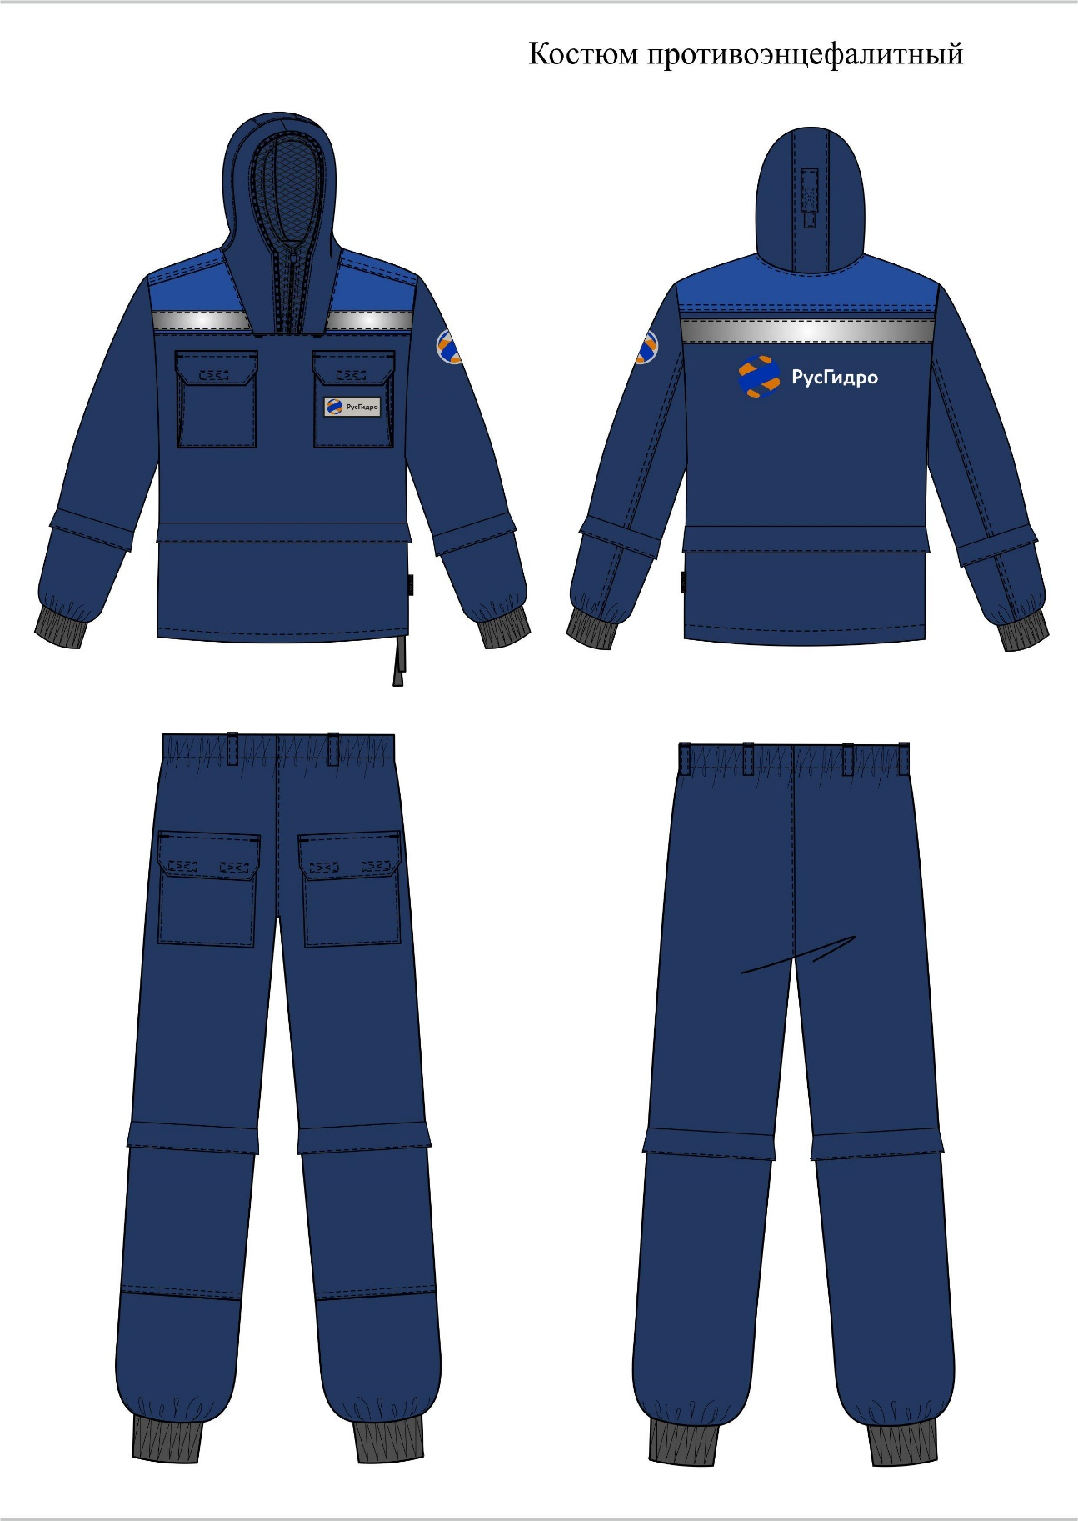

Рисунок 2. Костюм мужской/женский рабочий для защиты от ОПЗ и механических воздействий

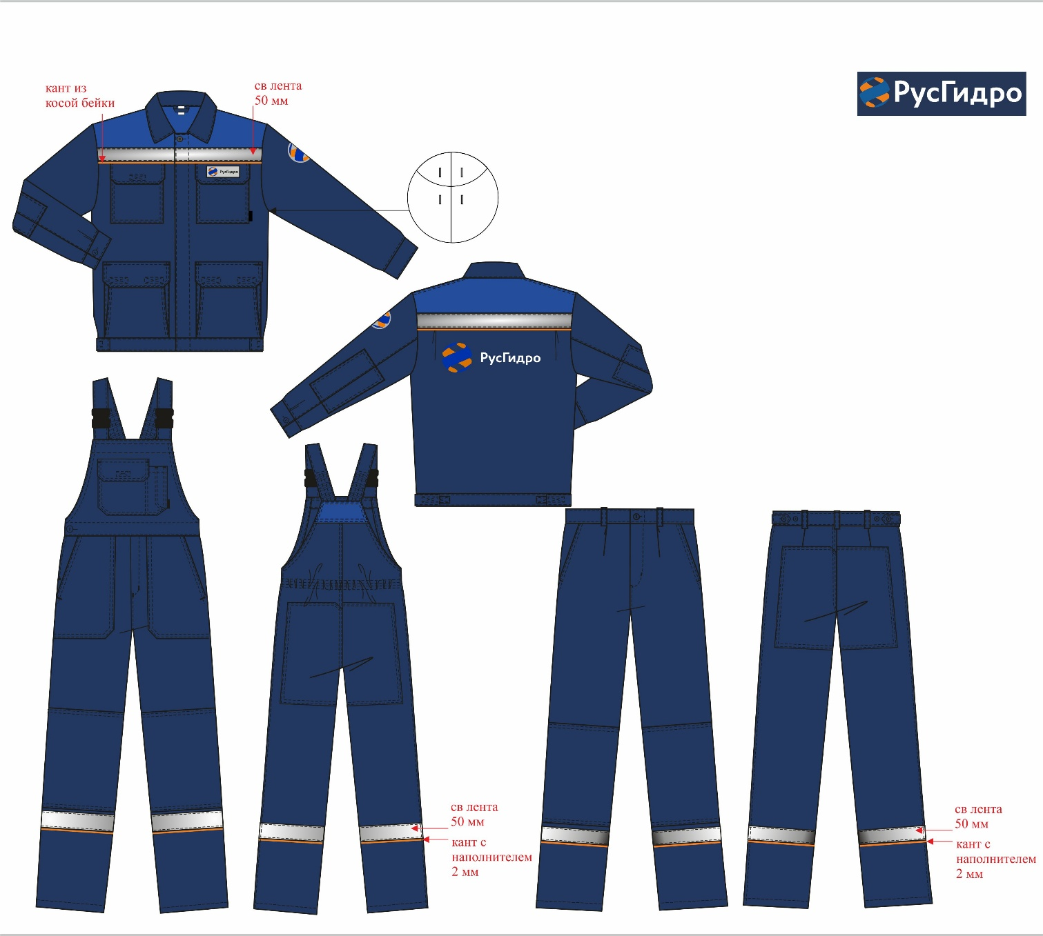

Рисунок 3. Костюм мужской/женский для защиты от ОПЗ и механических воздействий для ИТР

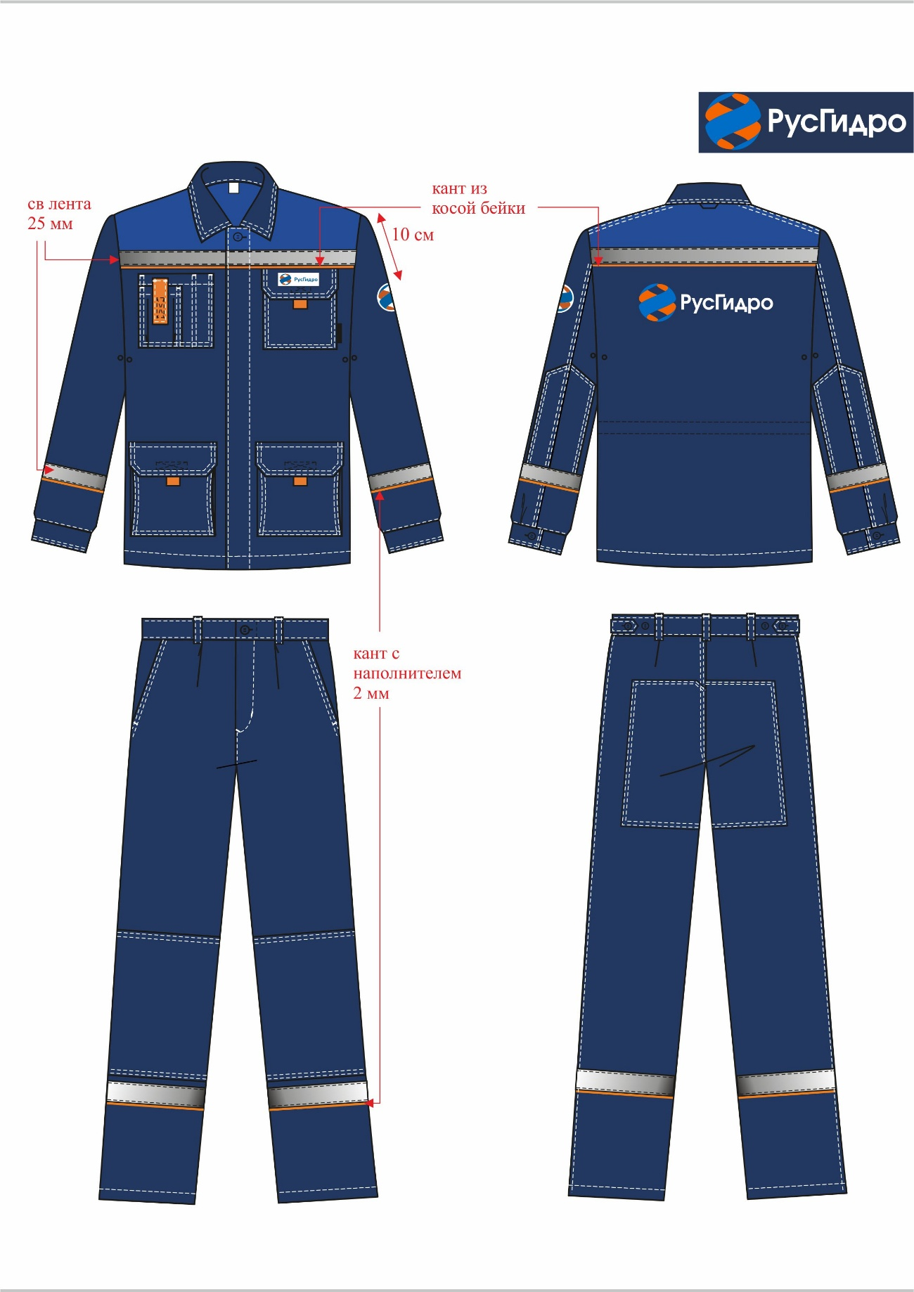

Рисунок 4. Каска защитная с храповиком

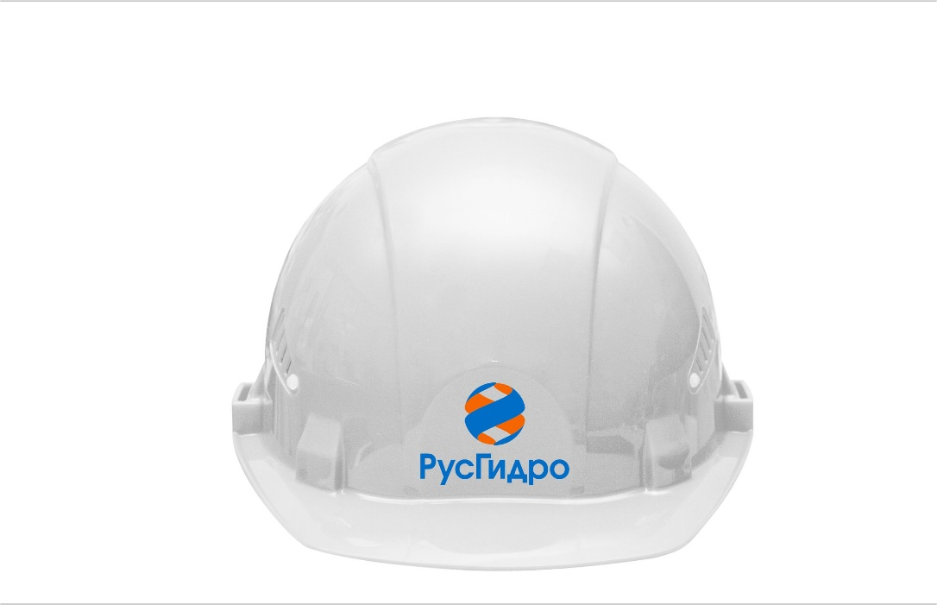
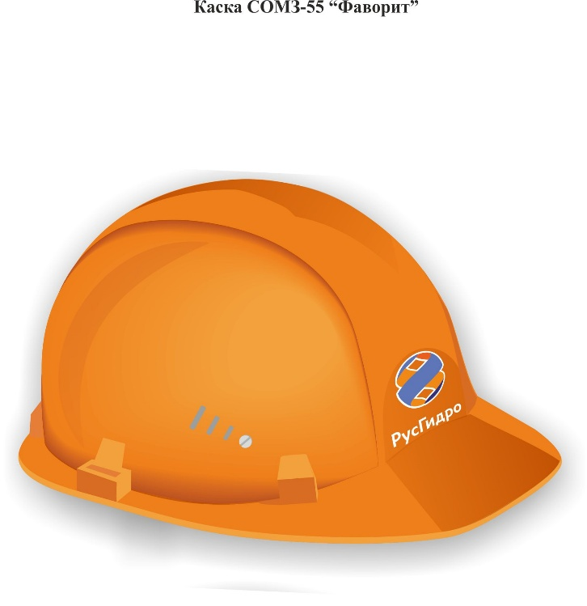

Рисунок 5. Бейсболка рабочая

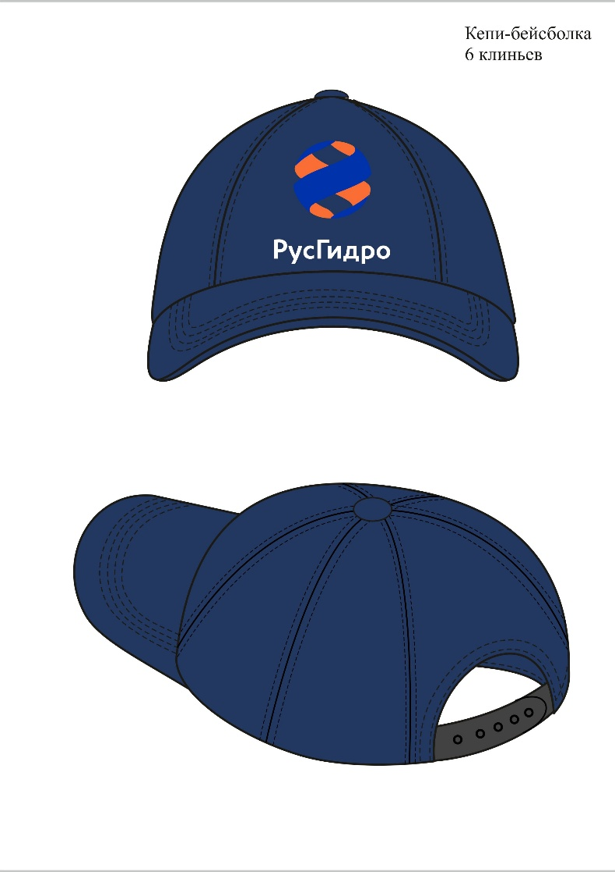

Рисунок 6. Костюм женский для защиты от ОПЗ и механических воздействий (для контролеров)

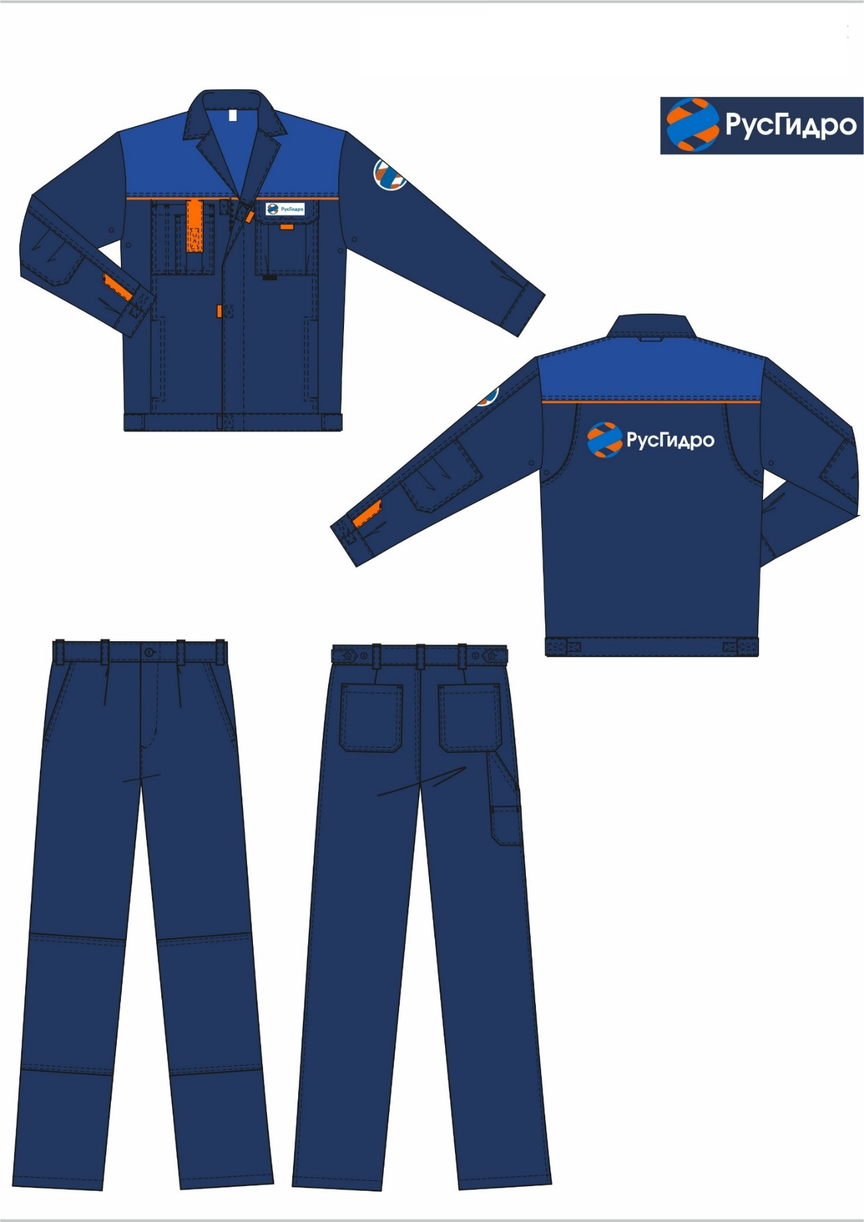

Приложение № 3 к ТТ

Таблица образцов-эталонов

№  п/п | Наименование продукции, являющейся предметом закупки | Размер/рост | Ед. изм. | Кол-во
1 | Белье нательное мужское (фуфайка, кальсоны) | 52-54/170-176 | шт | 1
2 | Жилет сигнальный | 52-54/170-176 | шт | 1
3 | Каска защитная с храповым механизмом (белая, оранжевая) |  | шт | 1
4 | Комбинезон одноразовый защитный от ОПЗ с капюшоном Каспер | 52-54/170-176 | шт | 1
5 | Костюм влагозащитный | 52-54/170-176 | шт | 1
6 | Костюм для контролеров летний защитный от общих производственных загрязнений и механических воздействий женский | 52-54/170-176 | шт | 1
7 | Костюм летний защитный от общих производственных загрязнений мужской/женский (куртка, брюки и полукомбинезон) | 52-54/170-176 | шт | 1
8 | Костюм инженерно-технического работника летний защитный от ОПЗ мужской/женский (куртка, брюки) | 52-54/170-176 | шт | 1
9 | Костюм летний защитный от растворов кислот и щелочей мужской/женский (куртка, брюки, берет) | 52-54/170-176 | шт | 1
10 | Костюм летний противоэнцефалитный мужской (куртка, брюки, сетка) | 52-54/170-176 | шт | 1
11 | Костюм медицинский (куртка, брюки) | 52-54/170-176 | шт | 1
12 | Костюм рабочий всесезонный защитный от ОПЗ женский (блуза, брюки) | 52-54/170-176 | шт | 1
13 | Костюм рабочий летний защитный от искр и брызг расплавленного металла мужской (куртка, брюки) брезент | 52-54/170-176 | шт | 1
14 | Костюм сварщика летний защитный от искр и брызг расплавленного металла мужской (куртка, брюки) со спилком | 52-54/182-188
15 | Костюм сигнальный летний мужской (куртка, брюки) | 52-54/182-188 | шт | 1
16 | Косынка защитная от ОПЗ летняя женская |  | шт | 1
17 | Колпак белый |  | шт | 1
18 | Накомарник-сетка наголовная |  | шт | 1
19 | Наплечники брезентовые защитные от повышенных температур универсальные |  | шт | 1
20 | Плащ влагозащитный | 48-50/170-176 | шт | 1
21 | Подшлемник трикотажный |  | шт | 1
22 | Фартук защитный от искр и брызг расплавленного металла, металлической окалины спилковый |  | шт | 1
23 | Фартук защитный от общих производственных загрязнений ПВХ |  | шт | 1
24 | Фартук защитный от ОПЗ хлопчатобумажный |  | шт | 1
25 | Фартук прорезиненный |  | шт | 1
26 | Халат защитный от ОПЗ и механических воздействий | 52-54/170-176 | шт | 1
27 | Халат медицинский женский | 52-54/170-176 | шт | 1
28 | Халат поварской мужской | 48-50/170-176 | шт | 1
29 | Шлем-подшлемник сварщика защитный от искр и брызг расплавленного металла |  | шт | 1
30 | Бейсболка |  | шт | 1

Приложение № 4 к ТТ
Таблица срока годности и хранения Товара
№  п/п | Наименование продукции, являющейся предметом закупки | Срок годности  (службы) СИЗ (мес) | Срок хранения по каждому виду СИЗ (мес)
1 | Белье нательное х/б всесезонное мужское (фуфайка, кальсоны)
2 | Жилет сигнальный
3 | Каска защитная белая, оранжевая
4 | Комбинезон одноразовый защитный от ОПЗ с капюшоном Каспер
5 | Костюм влагозащитный
6 | Костюм для контролеров летний защитный от общих производственных загрязнений и механических воздействий женский
7 | Костюм рабочий летний защитный от общих производственных загрязнений мужской/женский (куртка, брюки и полукомбинезон)
8 | Костюм инженерно-технического работника летний защитный от ОПЗ мужской/женский (куртка, брюки)
9 | Костюм летний защитный от растворов кислот и щелочей мужской/женский (куртка, брюки, берет) КлКЩС-2
10 | Костюм летний противоэнцефалитный мужской (куртка, брюки, сетка)
11 | Костюм медицинский (куртка, брюки)
12 | Костюм рабочий всесезонный защитный от ОПЗ женский (блуза, брюки)
13 | Костюм рабочий летний защитный от искр и брызг расплавленного металла мужской (куртка, брюки) брезент
14 | Костюм сварщика летний защитный от искр и брызг расплавленного металла мужской (куртка, брюки) со спилком
15 | Костюм сигнальный летний мужской (куртка, брюки)
16 | Косынка защитная от ОПЗ летняя женская
17 | Колпак белый
18 | Накомарник-сетка наголовная
19 | Наплечники брезентовые защитные от повышенных температур универсальные
20 | Плащ влагозащитный
21 | Подшлемник трикотажный
22 | Фартук защитный от искр и брызг расплавленного металла, металлической окалины спилковый
23 | Фартук защитный от общих производственных загрязнений ПВХ
24 | Фартук защитный от ОПЗ хлопчатобумажный
25 | Фартук прорезиненный
26 | Халат защитный от ОПЗ и механических воздействий
27 | Халат медицинский женский
28 | Халат поварской мужской
29 | Шлем-подшлемник сварщика защитный от искр и брызг расплавленного металла
30 | Бейсболка

